Додаток до рішення 46 сесії Менської міської ради 8 скликання від 21.03.2024 року №163

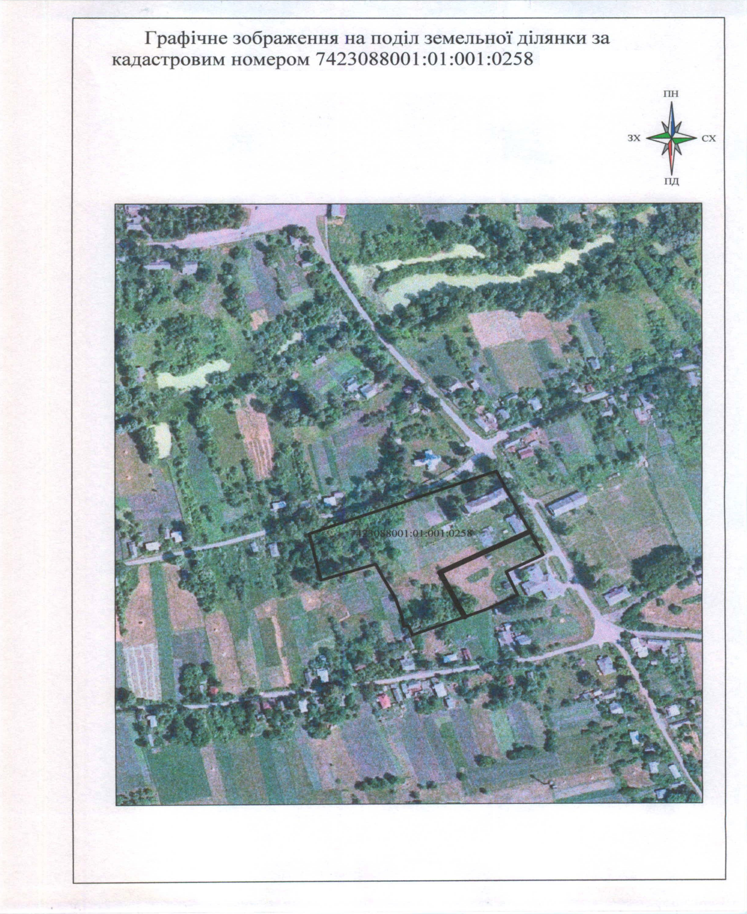

Начальник відділу земельних відносин, агропромислового комплексу та екології Оксана СКИРТА

